ALUJET Dampfsperrfolie

ALUJET

Eigenschaften

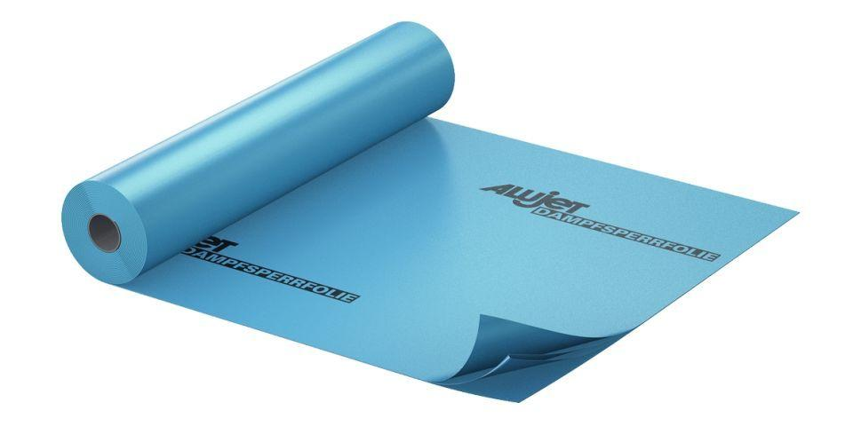

Ausführung

Rolle

Produkt

Dachbahnen, Dichtungsbahnen

Breite (mm)

4.000,00

Länge (mm)

25.000,00

Stärke (mm)

0,25 - 0,40

Brandverhalten

E

Diffusionsverhalten

diffusionsbremsend

sd-Wert (m)

120,00 - 200,00